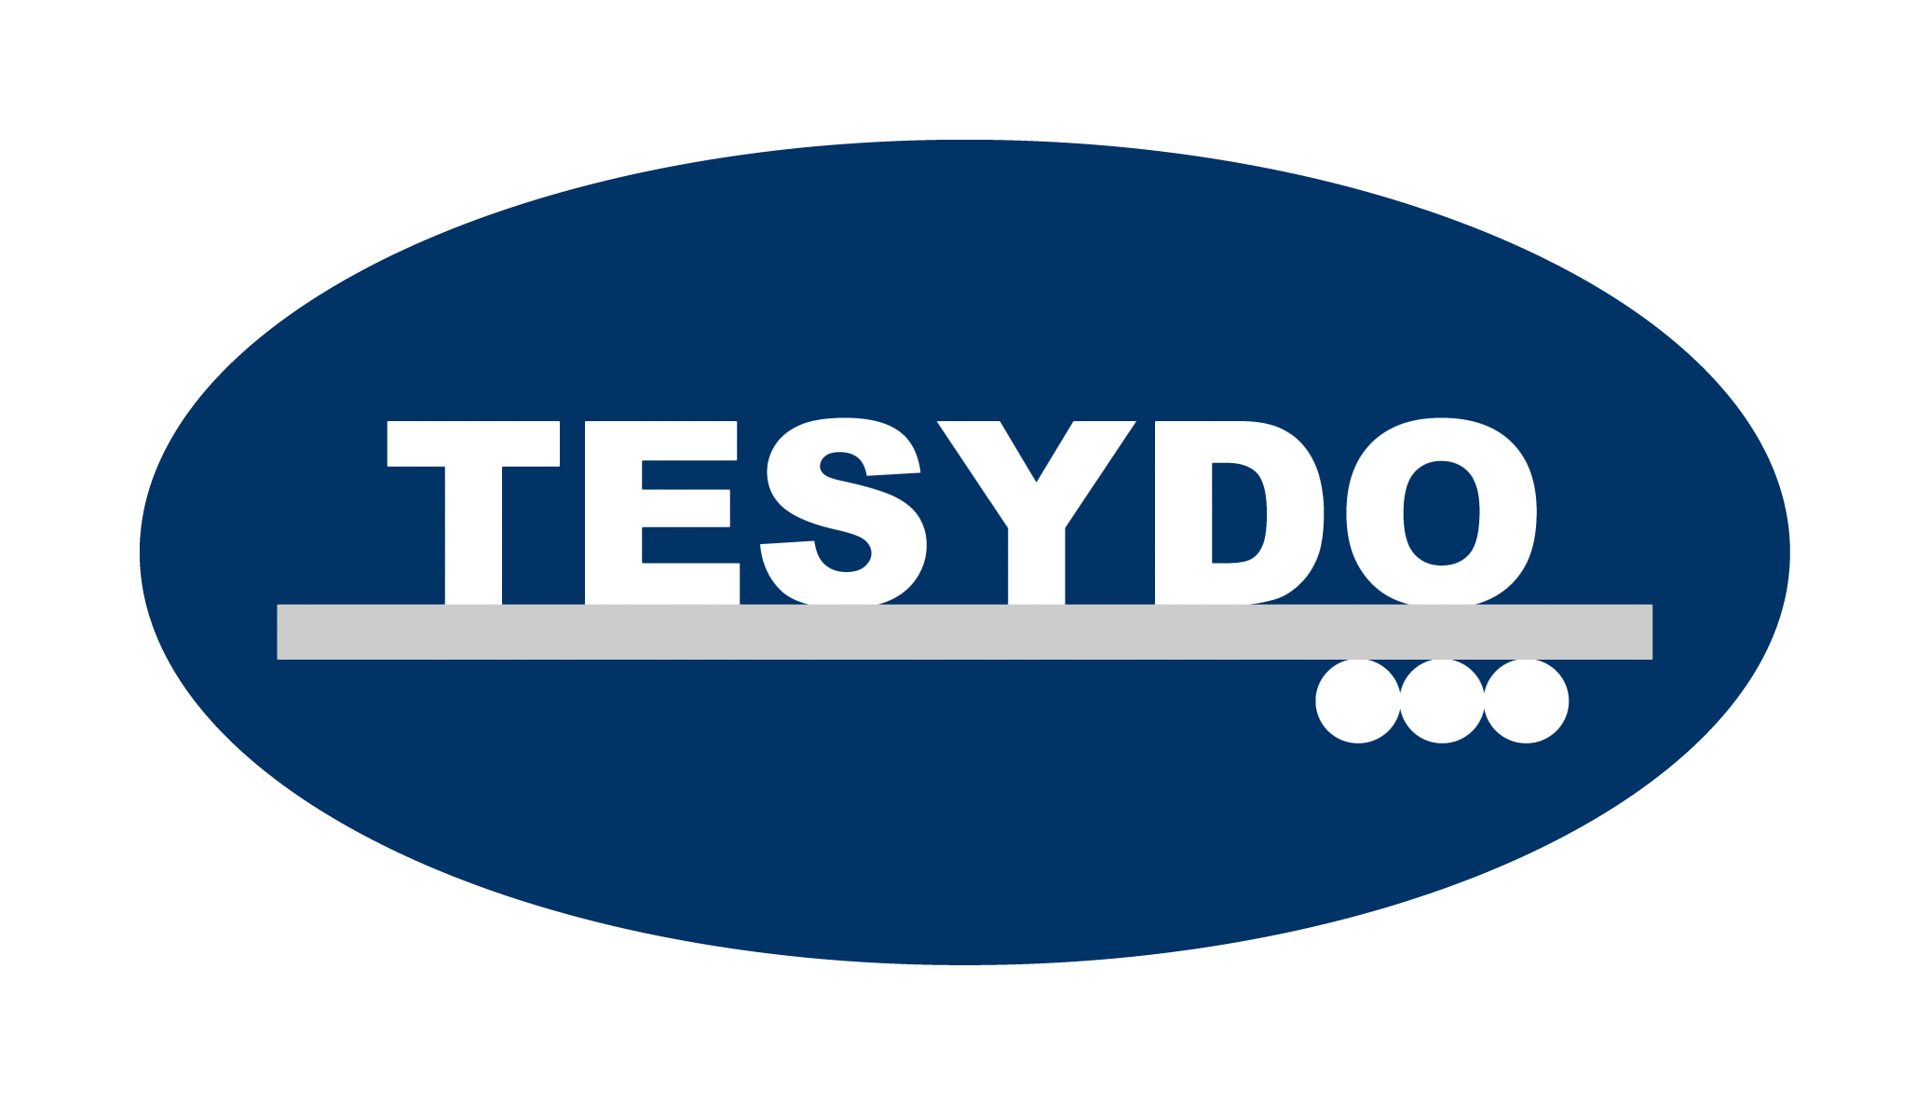
TESYDO, s.r.o.
Mariánské nám. 1, 617 00 Brno, Česká republika (CZ)
*/ Člen AIO, HK, TNK, CWS ANB (člen EWF, IIW a IAB) /*
*/ Member of AIO, HK, TNK, CWS ANB (member of EWF, IIW and IAB) /*
Technická, školící, zkušební, certifikační a inspekční činnost
Technical, training, testing, certification and inspection activity
Zkušební orgán, Certifikační orgán, Inspekční orgán
Testing Body, Certification Body, Inspection Body
Autorizovaná osoba, Notifikovaná osoba (AO 263 / NO 2378)
Authorized body, Notified body (AB 263 / NB 2378)

Certifikační Orgán Systémů Managementu

ČSN EN ISO 9 001 Systém managementu kvality
ČSN EN ISO 14 001 Systém environmentálního managementu
ČSN OHSAS 18 001 Systém managementu bezpečnosti a ochrany zdraví při práci
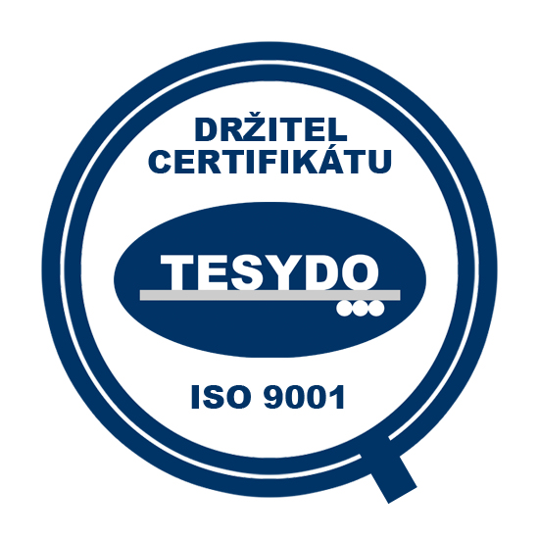
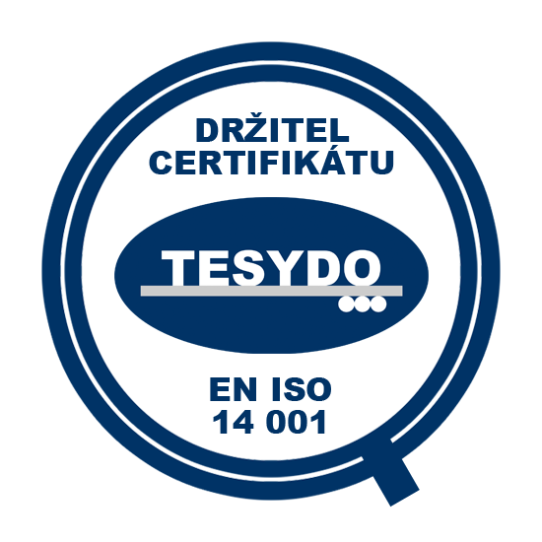
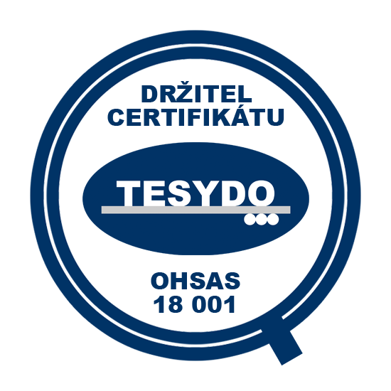

TESYDO – certifikační orgán systémů managementu (COSM)
Společnost TESYDO, s.r.o. nabízí provedení samostatného nebo kombinovaného auditu systémů managementu dle ČSN EN ISO 9001 (QMS), ČSN EN ISO 14001 (EMS), ČSN OHSAS 18001 (SMS)
a vystavení certifikátu, který potvrdí shodu Vašeho systému s požadavky dané normy.
Integrovaný systém managementu
Pro menší administrativní zátěž je možné systémy integrovat. Struktura jednotlivých norem je podobná, proto je možné část dokumentace použít pro všechny systémy.
Využitím jedné certifikační organizace pro všechny Vaše systémy ušetříte čas i peníze.
TESYDO, s.r.o. nabízí školení pracovníků – manažer kvality, auditor systémů managementu.

Adresa: | Tel. / fax / záznam: 511 188 902, 910 | IČ: | Bankovní spojení: ČS, a.s. Brno
TESYDO, s.r.o.  Mariánské nám. 1  617 00 BRNO | Telefon: 511 188 904, 905, 907 | 26962969 | č. účtu: 000000 – 2052325359/0800
TESYDO, s.r.o.  Mariánské nám. 1  617 00 BRNO | e - mail: info@tesydo.cz | DIČ: | Registrace u Krajského soudu v Brně
TESYDO, s.r.o.  Mariánské nám. 1  617 00 BRNO | Internet: www.tesydo.cz | CZ 26962969 | v oddílu C, vložce č. 48253
TECHNICKÉ SYSTÉMOVÉ DOZORY ● TECHNICAL SYSTEM INSPECTIONS

Certifikace systému managementu
Po vyhodnocení informací z přijaté žádosti a dotazníku, certifikační orgán rozhodne, zda může provést certifikační audit u žadatele o certifikaci a v jakém rozsahu. Stanoví auditní tým, který provede první
a následně druhý stupeň posuzování. Během posuzování se s klientem (zastoupeným představitelem managementu) projdou jednotlivé požadavky příslušné normy, přezkoumá se dokumentace a zavedení systému do provozu. Po ukončení posuzování vypracuje zprávu z auditu. Na základě zprávy certifikační orgán rozhodne o vydání certifikátu pro příslušnou normu a v daném rozsahu platnosti.
Platnost certifikátu je 3 roky. Po vydání certifikátu se vždy po roce provádí dozorový audit. Při tomto auditu se prokazuje, že certifikovaná organizace i nadále plní všechny požadavky dané normy. Pokud jsou zjištěny závažné neshody, dochází k pozastavení nebo odnětí certifikátu. V případě shody potvrdí certifikační orgán platnost certifikátu.
Všichni pracovníci certifikačního orgánu respektují a chrání důvěrnost všech informací.

ČSN EN ISO 9001
- mezinárodně uznávaná norma pro certifikaci systému managementu kvality,
- požadavky normy jsou aplikovatelné u všech typů i velikostí organizací,
- poskytuje návod k vypracování a uplatnění efektivního systému managementu kvality.
Přínosy certifikace QMS dle ČSN EN ISO 9001
- zkvalitnění systému řízení a organizační struktury organizace,
- kvalitně zavedený systém v celé organizaci přináší zvýšení spokojenosti zákazníků, kvalitu produktu, zlepšení postavení na trhu a zvýšení efektivity činnosti,
- stabilita výrobního procesu a vysoká kvalita poskytovaných služeb/produktů,
- monitorováním a zavedením preventivních opatření se zabrání potenciálním neshodám v chodu organizace - snížení nákladů, úspora surovin, energie a dalších zdrojů,
- monitorování spokojenosti zákazníka, výsledky jsou využitelné pro zkvalitnění zavedeného systému,
- zvyšování konkurenceschopnosti,
- zajištění jednotné formy komunikace v organizaci,
- usnadnění jednání s dodavateli,
- potvrzení znalostí a kvalifikace v oblasti kvality,
- zvýšení image a prestiž firmy.
Zavádění ČSN EN ISO 9001 do praxe
Organizace si nejprve určí - proč chce systém kvality zavádět, jakých oblastí činností se bude systém managementu kvality týkat a jakým způsobem se bude systém zavádět.
Pokud se organizace rozhodne zavést systém managementu kvality, je nutné brát v úvahu jak časovou tak i finanční náročnost. Návratnost nákladu je však trvalá v oblasti snížení nákladů, zvýšení prodejního obratu či produktivity práce.
Při zavádění systému QMS dle ISO 9001 musí organizace splnit základní požadavky normy, kterými jsou:
- vypracování dokumentace systému managementu kvality,
- určení odpovědností a pravomocí managementu (stanovení politiky kvality a cílů),
- stanovení managementu zdrojů (lidské zdroje, infrastruktura, pracovní prostředí, školení, …),
- zaměření na realizaci produktu (plánování, návrh a vývoj, nákup, výroba a poskytování služeb, …),
- provádění analýz, monitorování a neustálé zlepšování systému (interní audity).

ČSN EN ISO 14001
- mezinárodně uznávaná norma pro certifikaci systému environmentálního managementu,
- poskytuje návod k zavedení a udržování efektivního systému EMS,
- požadavky normy jsou aplikovatelné ve všech typech i velikostech organizací,
- představuje vhodný způsob, jak mohou organizace deklarovat svůj kladný vztah k životnímu prostředí.
Přínosy certifikace EMS dle ČSN EN ISO 14001
- redukce provozních nákladů, úspora surovin, energií a dalších zdrojů,
- dodržováním požadavků právních předpisů v oblasti životního prostředí se snižuje riziko případných sankcí v podobě pokut,
- snížení rizika vzniku environmentálních nehod a havarijních stavů,
- snazší získání povolení a licencí,
- zvýšení podnikatelské důvěryhodnosti a konkurenceschopnosti,
- zlepšení vztahů se zákazníky, veřejností i správními orgány,
- posílení odpovědnosti zaměstnanců vůči životnímu prostředí i organizaci,
- zkvalitnění organizační struktury, pracovního prostředí a komunikace v organizaci,
- získání obchodně využitelné vizitky (certifikát ISO 14001),
- celkové posílení stávajícího systému managementu společnosti.
Zavádění ČSN EN ISO 14001 do praxe
Environmentální management znamená systematický přístup k ochraně životního prostředí ve všech aspektech podnikání, jehož prostřednictvím organizace začleňuje péči o životní prostředí do své podnikatelské strategie i do běžného provozu. Většina organizací se v praxi již mnohými otázkami souvisejícími s ochranou životního prostředí aktivně zabývá (např. vede evidenci odpadů, evidenci emisí apod.). Systém environmentálního řízení dle ISO 14001 pak představuje vhodný způsob, jak tyto věci dělat systematicky.
Norma ISO 14001 sama o sobě nestanovuje specifická kritéria ani absolutní požadavky na environmentální profil organizace. Organizace by měly brát především hlavní zřetel na efektivnost zavedení systému, nikoliv na složitý systém řízení dokumentace.
Za zcela zásadní podmínku shody s normou ISO 14001 je považován soulad s environmentálními požadavky právních předpisů vztahujících se na danou organizaci. V případě, že by byly při certifikaci resp. kontrole zjištěny nedostatky v jejich dodržování, byly by to závažné důvody k nevydání, pozastavení či odebrání certifikátu.
Při zavádění systému EMS dle ISO 14001 musí organizace splnit základní požadavky normy, kterými jsou:
- stanovení environmentální politiky,
- provedení úvodního environmentálního přezkoumání (pouze doporučení),
- určení relevantní environmentální legislativy,
- identifikace všech environmentálních aspektů v určeném rozsahu EMS a dále určení významných environmentálních aspektů,
- stanovení cílů a cílových hodnot včetně konkrétních programů pro jejich dosažení,
- vybudování struktury EMS,
- provádění plánování, řízení, monitorování a měření, přijímaní opatření k nápravě a prevenci, provádění auditů a přezkoumávání.

ČSN OHSAS 18001
- mezinárodně uznávaná norma pro certifikaci systému managementu bezpečnosti a ochrany zdraví při práci,
- poskytuje návod k zavedení a udržování efektivního systému SMS,
- požadavky normy jsou aplikovatelné u všech typů i velikostí organizací,
- systematický přístup k dodržování předpisů a dalších požadavků,
- certifikát prezentuje společnost v obchodním styku a spoluvytváří celkovou image společnosti,
- důkaz, že společnost pečuje o své zaměstnance a pracovní prostředí.
Přínosy certifikace SMS dle ČSN OHSAS 18001
- zkvalitnění organizační struktury, pracovního prostředí a komunikace v organizaci,
- celkové posílení stávajícího systému managementu společnosti,
- systematický a kompletní přístup k dodržování legislativních požadavků a omezení rizika případných pokut,
- zavedení SMS vede v organizaci ke snížení množství nehod, incidentů, pracovních úrazů a výskytu nemocí z povolání,
- snížení nákladů nutných na opravu poškozeného majetku, náhradu škod související s pracovními úrazy/nemocemi z povolání, náklady na léčebné výlohy, atd.,
- snížení absence zraněného/nemocného pracovníka – vliv na produktivitu,
- aktivní přístup organizace k prevenci rizik zvýší motivaci a spokojenost zaměstnanců.
Zavádění ČSN OHSAS 18001 do praxe
Každá organizace musí ze zákona dodržovat právní předpisy a další povinné požadavky, které se týkají bezpečnosti práce a ochrany zdraví při práci. Pokud se ovšem plní jednotlivé požadavky zvlášť a odděleně, může dojít ke špatné organizaci při zavedení, implementaci a k nesplnění všech povinností. Proto je výhodné zavést si systém pro řízení BOZP, ve kterém budou jednotlivé požadavky uvedeny, zavedeny a jejich plnění následně vyžadováno od odpovědných osob.
Certifikaci ocení zejména ve firmách, které si přejí vytvořit systém pro řízení BOZP, aby snížili či úplně odstranili rizika hrozící jejich vlastním zaměstnancům a dalším zainteresovaným stranám, s jejichž aktivitou je organizace přímo spojená.
Samotná norma ČSN OHSAS 18001 neudává přesné požadavky BOZP, ani nespecifikuje přesný popis jak má systém managementu vypadat. Stanoví však zásady jak jej zavést, udržovat a neustále zlepšovat.
Souvisejícím a pomocným dokumentem pro zavedení je norma ČSN OHSAS 18002 Systém managementu bezpečnosti pro implementaci OHSAS 18001:2007. V této normě jsou již požadavky podrobněji rozepsané.
Úspěšná certifikace stojí na 5 základních pilířích, které musí organizace stanovit, popsat, zavést,
udržovat a následně ověřovat.
- Politika BOZP – určuje směr řízení systému a zásady pro jeho fungování.
- Plánování – na základě identifikace nebezpečí, posuzování rizik, právních předpisů
a dalších požadavků musí být stanoveny cíle a programy pro jejich dosažení.
- Zavedení a provoz – zahrnuje určení úloh, odpovědností, pravomocí; zajištění výcviku BOZP; řízení dokumentace a provozu; připravenost na reakci při haváriích.
- Kontrola – měření a monitorování výkonnosti; hodnocení souladu; vyšetření incidentu, přijímání nápravných a preventivních opatření; řízení záznamů; provádění interních auditů.
- Přezkoumání systému managementu – pro zajištění trvalé vhodnosti, přiměřeností
a efektivnosti.

